Сидненкова Яна Витальевна, учитель английского языка
МБОУ ЦО №18, Тула
МЕТОД ИНТЕЛЛЕКТ-КАРТ НА УРОКАХ АНГЛИЙСКОГО ЯЗЫКА ДЛЯ РАЗВИТИЯ ГРАММАТИЧЕСКОГО НАВЫКА
В процессе изучения иностранного языка учащиеся овладевают навыками во всех видах речевой деятельности – аудировании, говорении, чтении и письме. Но овладение этими видами речевой деятельности невозможно без такого важного аспекта как грамматика. Умение грамотно сочетать слова, изменять словосочетания в зависимости от того, что человек хочет сказать в данный момент, является одним из важнейших условий использования языка как средства общения. Овладение грамматикой изучаемого языка важно не только для формирования продуктивных умений в устной и письменной речи, но и для понимания других людей при аудировании и чтении.
Изучением данной проблемы занимались следующие ученые: В.Г. Тимофеева, А.Б. Вильнер, Е.И. Пассов, В.П. Скалкин, П.Я. Гальперин и др. Однако, на данный момент остается противоречие между теоретическими исследованиями по данной проблеме и их практическим воплощением в жизнь. Именно поэтому усвоение грамматики вызывает много трудностей, которые усугубляются грамматическими терминами, правилами и большим количеством исключений. Нередко преподавание грамматики в школах ограничивается сухим заучиванием конструкций, однотипными заданиями, выполняя которые, учащиеся не всегда осознают практическую пользу того, что они делают. Кроме того, во время изучения грамматики учащиеся сталкиваются с большим количеством терминов, что затрудняет обучение. Не всегда чередуются формы работы, что вызывает пассивную работу учащихся на уроке. А между тем, изучение этого аспекта должно быть не менее интересным и познавательным, чем, например, обучение любому другому аспекту языка.
Процесс овладения грамматическими навыками наиболее важен на среднем этапе. Так как на данном этапе у учащихся закладывается целая система усвоения языкового материала, при этом они уже владеют большим запасом лексического материала. Именно поэтому необходимо организовать процесс формирования грамматического навыка таким образом, чтобы учащиеся осознавали практическую пользу того, что они делают.
Образовательные процессы в современном обществе сопровождаются возрастающими информационными потоками, которые требуют для своего восприятия соответствующих способов и методов фиксации. Интеллект-карты (Mind Map, карты ума, диаграммы связей, ассоциативные карты, ментальные карты и т.д.) являются одним из таких способов восприятия и организации информации любого объема и любой структурной сложности.
Интеллект-карты относятся к графическим методам представления информации и являются альтернативой, привычной для нас «плоской» текстовой схеме фиксирования информации, которая не очень приспособлена к ее структурированию и запоминанию. Информацию в ментальных картах очень удобно организовывать, ее элементы легко связывать между собой, именно поэтому использование интеллект-карт может облегчить процесс обучения школьников грамматике английского языка.
Метод использования интеллект-карт был разработан психологом Тони Бьюзеном. Во время своего обучения в университете Бьюзен заметил, что у него и других студентов проблемы с запоминанием большого количества информации. Его исследования показали, что человеческий мозг лучше всего реагирует на ключевые слова, изображения, цвета и прямые связи между двумя и более понятиями. Тогда Бьюзен создал свод правил, отражавших эти принципы, которые использовались для создания интеллект-карт.
Интеллект-карты задействуют весь мозг, чтобы генерировать идеи. Наш мозг состоит из левой части, которая фокусируется на словах, логике, анализе и числах, и правой части, которая сосредотачивается на воображении, цвете и изображениях. Таким образом, интеллект-карты задействуют обе части нашего мозга, что способствует лучшему запоминанию различных понятий.
Визуализация ментальных карт базируется на древовидной схеме и описывает взаимосвязные понятия (Рис. 1). В основе этой техники лежит «принцип «радиантного мышления» (от лат. radians – «испускающий лучи»), относящийся к ассоциативным мыслительным процессам, отправной точкой которых является центральный объект». Визуализация представлена по следующей схеме: в центре размещают основное понятие, от которого расходятся по линиям более узкие категории в виде различных образов, относящиеся к нему. Таким образом, интеллект-карта не имеет границ и может быть дополнена в любой момент разнообразными ассоциациями, что указывает на безграничные возможности человеческого мозга.
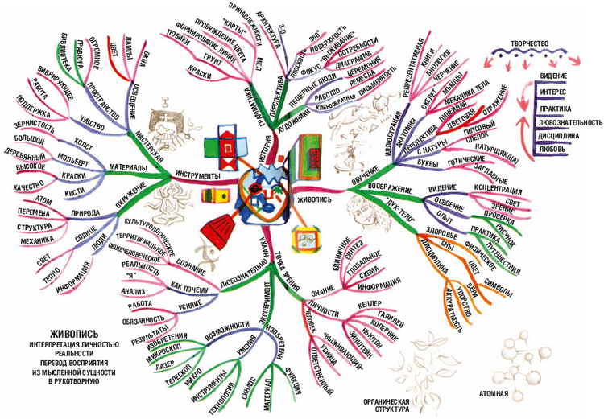
Рисунок 1.
Целями интеллект-карт являются: визуализация, структурирование и классификация информации. Также, они могут быть использованы как эффективное средство обучения и как способ решения трудных задач. Нередко, они используются как творческое пространство для реализации индивидуальных или групповых способностей, в процессе которого создается уникальный продукт.
Безусловно, метод интеллект-карт отличается от традиционного метода подачи информации. Во-первых, ярким графическим изображением основной идеи по центру карты. Во-вторых, данный метод дает возможность ученикам сосредоточиться на главных вопросах, избегая второстепенных, что способствует четкому определению важности каждой идеи: наиболее значимые располагаются ближе к центральному понятию, а менее значимые – на периферии. В-третьих, информация, поданная посредством интеллект-карт, запоминается учениками быстрее и эффективнее применяется на практике.
На своих уроках данный метод я применяю чаще в классах среднего и старшего звена. Ниже представлены задания по развитию грамматических навыков с использованием метода интеллект-карт.
Задание №1.
Fill in the mind maps «Articles» (Рис. 2) with a/an or the. Check in the Grammar Reference (GR6). Explain when we use the definite and the indefinite article (Вставьте в ментальные карты «Артикли» a/an или the. Сверьтесь с грамматическим справочником. Объясните случаи употребления определенного и неопределенного артикля)
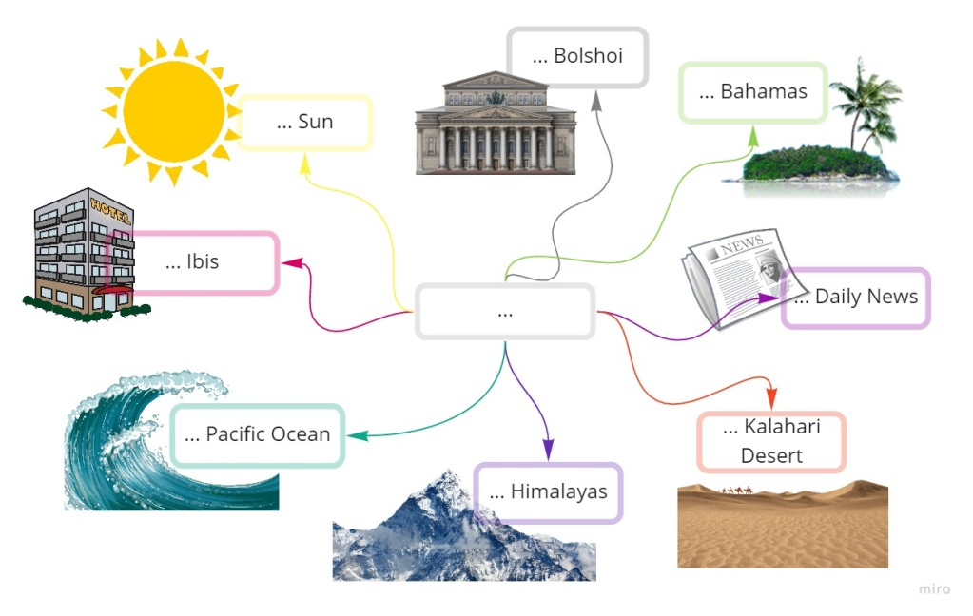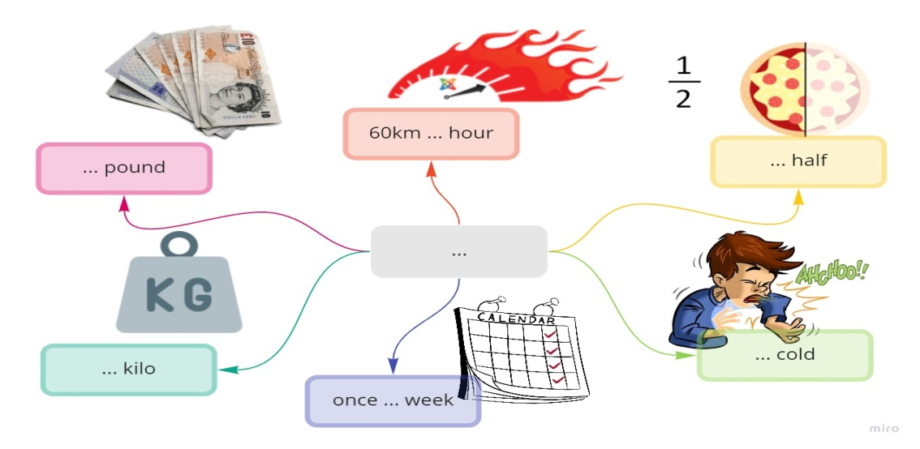
Рисунок 2.
Также, в качестве домашнего задания ученикам было предложено создать свои интеллект-карты по теме «Артикли». Ниже представлены некоторые из работ учащихся 8 класса (Рис.3).
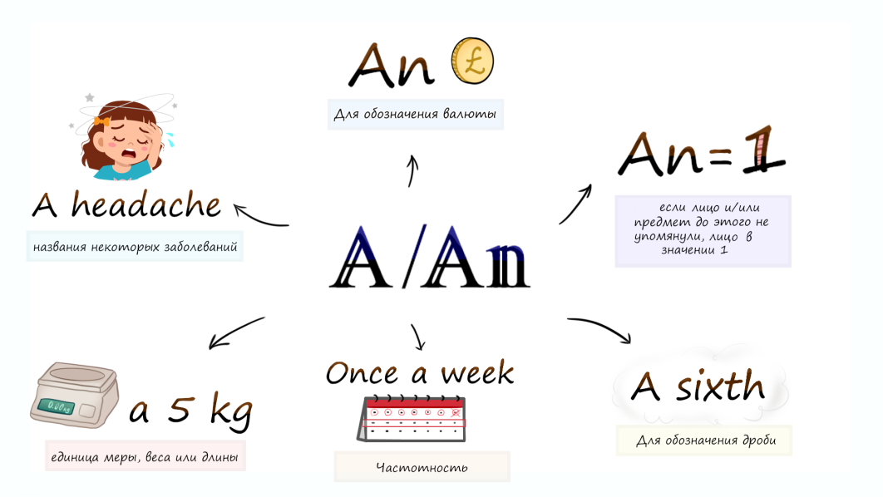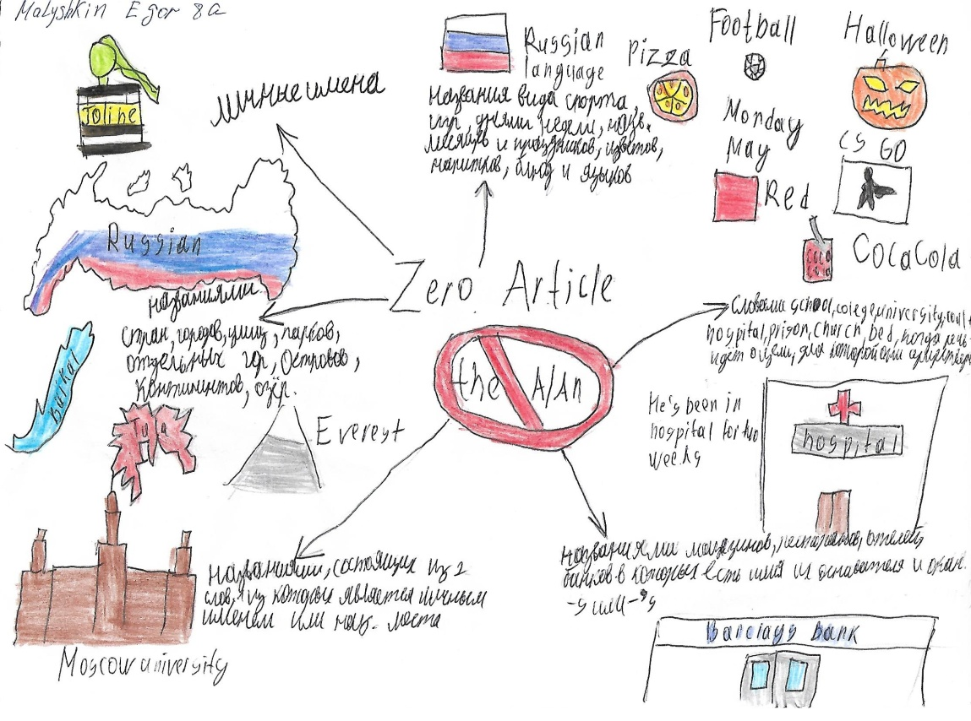
Рисунок 3.
Задание №2.
Using mind map «Quantifiers» (Рис. 4) choose the correct words to complete each sentence below. Explain your choice (Используя интеллект карту «Квантификаторы» выберите верное слово, чтобы составить предложения. Объясните свой выбор)
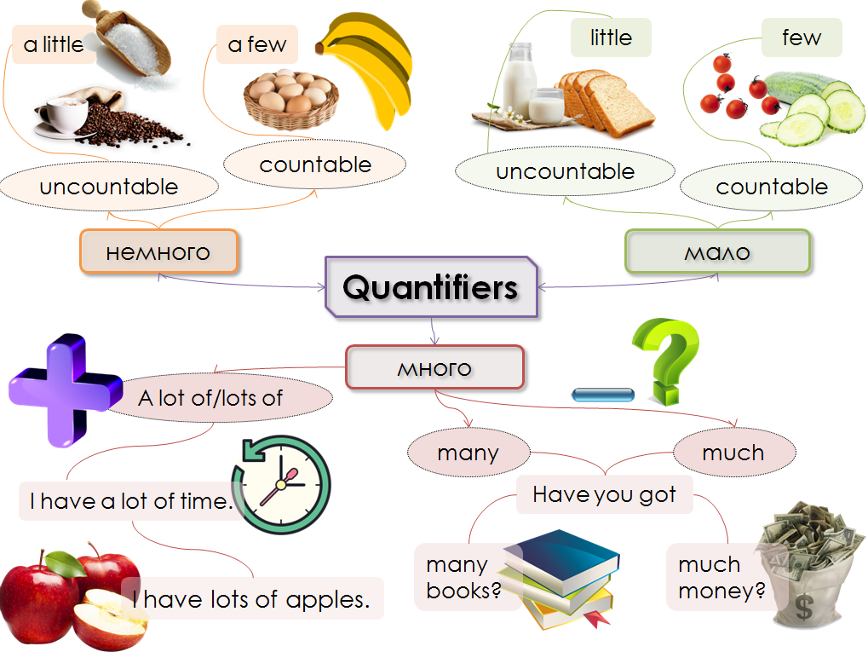
Рисунок 4.
1. They didn’t buy … things from that shop.
A little B many C few
2. Masha speaks … English.
A much B a few C a little
3. We saw … nice cups to buy at the charity shop.
A a few B a little C a few
4. Can’t you keep … of your money? Do you have to spend it all on clothes.
A a little B very few C many
5. … people at my school know about the Earth Hour; most of us haven’t heard about it.
A Very little B Few C Many
6. With … training Ann could do very well.
A a little B many C a few
Задание №3.
Using mind map «Quantifiers» correct the mistakes. Explain your answer (Исправьте ошибки. Объясните свой ответ)
1. Did you buy much sweets?
2. I don’t think Ann would be a good teacher. She has got few patience.
3. - Would you like milk in your tea? - Yes, please a few.
4. Sue didn’t spend a lot of money.
5. My sister always puts many salt in her food.
6. Do you mind if I ask you little questions.

